Ленин о Социалистической революции
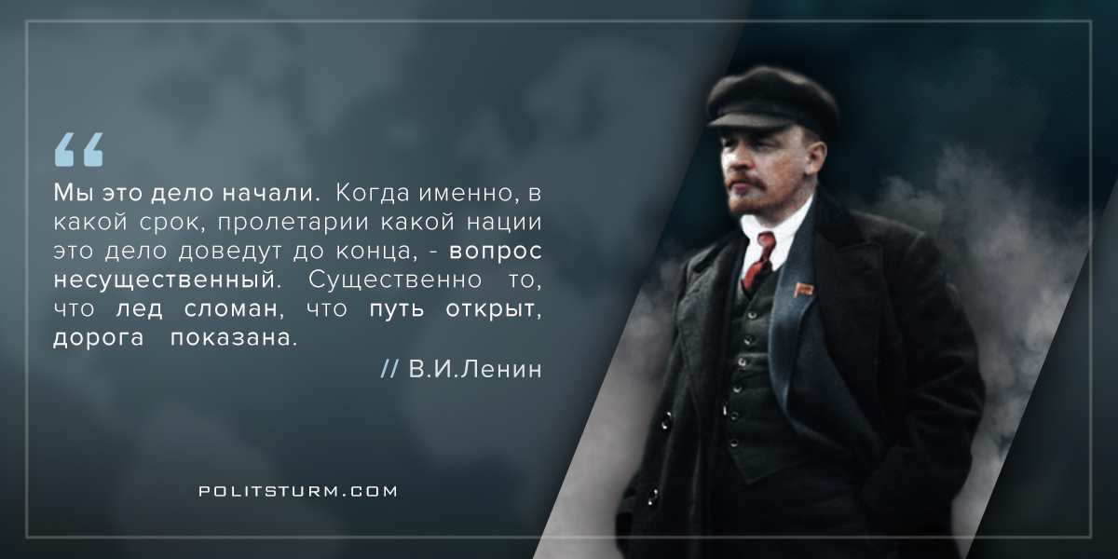

Оригинальная статья
2017-11-07
1 мин. на чтение

Пусть с бешенством ругают эту революцию буржуазия и пацифисты, генералы и мещане, капиталисты и филистеры, все верующие христиане и все рыцари II и II 1/2 Интернационалов. Никакими потоками злобы, клеветы и лжи не замутят они того всемирно-исторического факта, что первый раз за сотни и за тысячи лет рабы ответили на войну между рабовладельцами открытым провозглашением лозунга: превратим эту войну между рабовладельцами из-за дележа их добычи в войну рабов всех наций против рабовладельцев всех наций.
Первый раз за сотни и тысячи лет этот лозунг превратился из смутного и бессильного ожидания в ясную, четкую политическую программу, в действенную борьбу миллионов угнетенных под руководством пролетариата, превратился в первую победу пролетариата, в первую победу дела уничтожения войн, дела союза рабочих всех стран над союзом буржуазии разных наций, той буржуазии, которая и мирится и воюет на счет рабов капитала, на счет наемных рабочих, на счет крестьян, на счет трудящихся.
Эта первая победа еще не окончательная победа, и она далась нашей Октябрьской революции с невиданными тяжестями и трудностями, с неслыханными мучениями, с рядом громадных неудач и ошибок с нашей стороны. Еще бы без неудач и без ошибок удалось одному отсталому народу победить империалистские войны самых могущественных и самых передовых стран земного шара! Мы не боимся признать свои ошибки и трезво будем смотреть на них, чтобы научиться исправлять их. Но факт остается фактом: первый раз за сотни и за тысячи лет обещание «ответить» на войну между рабовладельцами революцией рабов против всех и всяческих рабовладельцев выполнено до конца и выполняется вопреки всем трудностям.
Мы это дело начали. Когда именно, в какой срок, пролетарии какой нации это дело доведут до конца, – вопрос несущественный. Существенно то, что лед сломан, что путь открыт, дорога показана.
В.И.Ленин // “К четырехлетней годовщине Октябрьской революции”

Оригинальная статья

